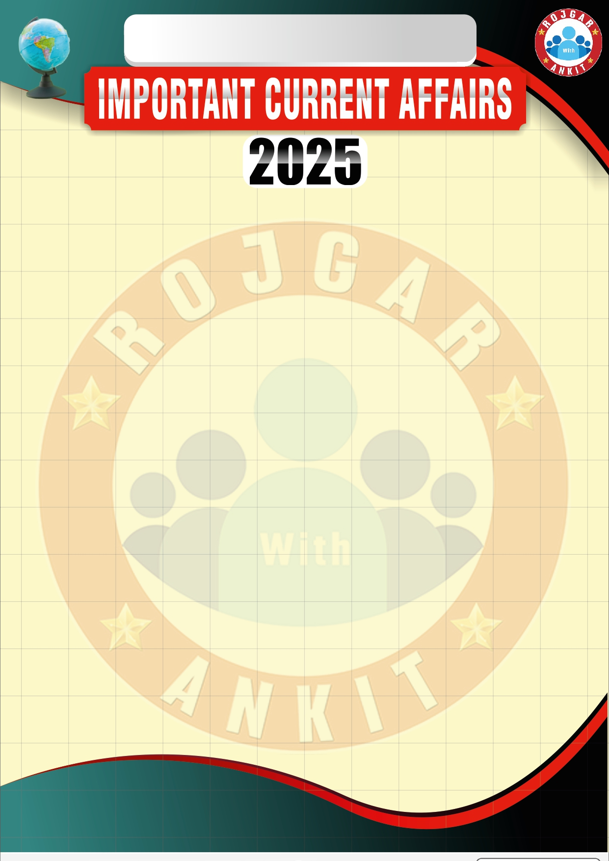
.
01 DECEMBER 2025

1. हाल ही में पहले स्वदेशी पायलट प्रशिक्षण विमान ‘हंसा-3 एनजी’ का उद्घाटन कहाँ किया गया है? बेंगलुरु
2. हाल ही में 41वें ऑल इंडिया गवर्नर’s गोल्ड कप 2025 को किसने जीता है?
राजस्थान यूनाइटेड एफसी
3. हाल ही में किस देश के क्रिकेटर आंद्रे रसेल ने इंडियन प्रीमियर लीग (आईपीएल) से संन्यास की घोषणा की है? वेस्ट इंडीज
4. हाल ही में किसके महाकाव्य ‘मृत्युंजयी’ का लोकार्पण किया गया है? भागवत झा ‘आजाद’
5. हाल ही में डॉ. भीमराव अम्बेडकर की प्रतिमा का अनावरण कहाँ किया गया है? पेरिस
6. हाल ही में टीम इंडिया क्रिकेट का आधिकारिक रंग पार्टनर कौन बना है? एशियन पेंट्स
7. हाल ही में दिवंगत कुमारी कमला का संबंध किस शास्त्रीय नृत्य से है? भरतनाट्यम
8. हाल ही में संयुक्त सैन्य अभ्यास AUSINDEX 2025 में किस भारतीय नौसेना जहाज ने भाग लिया है? INS सह्याद्री
9. हाल ही में किस देश में "राष्ट्रीय सुरक्षा आपातकाल" लगाया गया है? नाइजीरिया
10. हाल ही में नारकोटिक्स कंट्रोल ब्यूरो (एनसीबी) ने किसके साथ मिलकर ऑपरेशन क्रिस्टल फ़ोर्ट्रेस चलाया है? दिल्ली पुलिस

